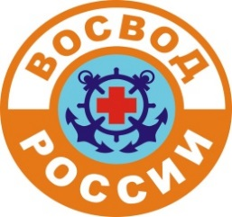
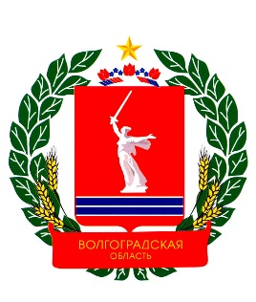
ВТОРОЙ ЭКИПАЖ
ЮНЫХ МАТРОСОВ-СПАСАТЕЛЕЙ ВОСВОД
МОУ СШ №16
ВОЛГОГРАДСКАЯ ОБЛАСТНАЯ ОРГАНИЗАЦИЯ
ОБЩЕРОССИЙСКОЙ ОБЩЕСТВЕННОЙ ОРГАНИЗАЦИИ
«ВСЕРОССИЙСКОЕ ОБЩЕСТВО СПАСАНИЯ НА ВОДАХ»
(ВОО ООО ВОСВОД)

400094, г. Волгоград, ул. Дзержинского д. 4, тел:8(8442)98-38-98, м.т. 8-917-338-38-98
e-mail: vosvod34@yandex.ru
Интернет-сайт: vosvod34.ru, мы в соц. сетях: vk.com/vosvod34

ПРИКАЗ №22

г. Волгоград «8» мая 2018 г.

О зачислении в ряды ВТОРОГО ЭКИПАЖА ЮМС ВОСВОД новых учеников в составе 6 «А» класса МОУ СШ №16 Краснооктябрьского района Волгограда.

ПРИКАЗЫВАЮ:

1. Принять в ряды ВТОРОГО ЭКИПАЖА юных матросов-спасателей ВОСВОД новых учеников в составе 6 «А» класса МОУ СШ №16 Краснооктябрьского района Волгограда:
- Ковова Егора Борисовича;
- Лихоманова Дмитрия Романовича.
2. Определить Ковова Е.Б. в состав I отделения ВТОРОГО ЭКИПАЖА ЮМС ВОСВОД.
3. Определить Лихоманова Д.Р. в состав II отделения ВТОРОГО ЭКИПАЖА ЮМС ВОСВОД.
4. Основанием для зачисления считать заявления о принятии в ЭКИПАЖ от учеников и их родителей.
5. Выдать Ковову Е.Б. и Лихоманову Д.Р. удостоверения юного матроса-спасателя.
6. Контроль за исполнением оставляю за собой.

Председатель
ВОО ВОСВОД _______________ Протопопов Э.А.
м.п.

